平成30年度「土木の日」記念行事


＜主 催＞ 公益社団法人 土木学会四国支部
＜日 時＞ 平成30年11月20日（火）15:00～16:30
＜会 場＞ サンポートホール高松 61会議室（高松市サンポート２－１）
土木学会認定CPDプログラム
＜定 員＞ 120名 参加費 無料
＜プログラム＞
15:00  15:30  16:30 | 挨拶 土木学会 四国支部長 島 弘  平成30年度 土木学会選奨土木遺産 認定書授賞式  認定遺産：吉野川橋（よしのがわばし）／所在地：徳島県徳島市  竣工年：昭和3(1928)年  吉野川橋は、増田淳設計の吉野川に架かる橋長  1070.2m、17径間の鋼ワーレントラス橋で、  徳島県の発展の礎を支え、竣工当時の姿を残す  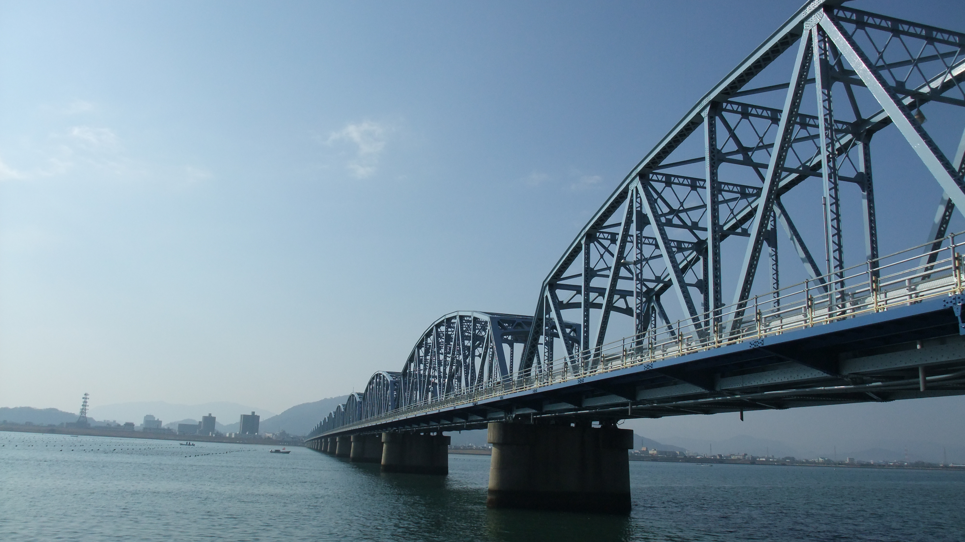  貴重な橋梁です。
15:00  15:30  16:30 | 特別講演『 持続可能な地域構造の形成に向けて  －可視化を通じて四国の持続可能な地域構造を考える－ 』  講演者：内閣府 地方創生推進室都市可視化調整官・日本大学客員教授  赤星 健太郎 氏  閉会

■特別講演
【講演者プロフィール】  赤星 健太郎 氏  生年 1974年  学歴 1996 京都大学工学部 卒業  職歴 1996 建設省（現国土交通省）入省  2006 国土交通省関東地方整備局都市整  備課長  2011 復興庁  2013 福岡県都市計画課長  2016.8～ 内閣府地方創生推進室都市可  視化調整官として、都市の可視化  に関する政策立案、技術開発、普  及啓発を推進  博士（社会工学）、情報処理技術者（ITス  トラテジスト）、技術士（総合技術監理部門、  建設部門（都市および地方計画､鉄道）） | 【講演の概要】  人口減少社会を迎え、我が国においては、  小さな拠点、地域拠点都市、大都市圏などが  連携した、持続可能な地域構造を形成するこ  とが求められています。  本プログラムでは、拠点とネットワーク、  公共交通の空間的時間的な可視化を通じて、  持続可能な地域を創出するための手がかりを共有することを目指します。
＜申込方法＞
参加ご希望の方は、参加申込書に所定事項を明記の上、お申し込みください。
＜申込締切＞
平成３０年１１月１３日（火）
定員数に満たない場合は、当日まで受け付けいたします。

＜申込先＞
公益社団法人 土木学会四国支部事務局
〒760-0066 高松市福岡町3-11-22 建設クリエイトビル
TEL：087-851-3315 ／ FAX：087-851-3313
E-mail：office@jsce7.jp

FAX：087-851-3313
土木学会四国支部事務局 宛

11月20日開催「土木の日」記念行事（特別講演会）参加申込書
勤 務 先 | 担当者連絡先
所属  住所 | TEL：  FAX：  E-mail：

 | 参加者① | 参加者② | 参加者③ | 参加者④
氏 名

通信欄
- 参加者が４名を超える場合は，コピーして追加してください。

